Задание для обучающихся с применением дистанционных образовательных технологий и электронного обучения
Дата 21.04.2020 г.
Группа М-17
Учебный МДК 02.02 Управление ремонтом промышленного оборудования и контроль над ним
На сегодняшний день, согласно расписанию, у нас с Вами запланированы две пары. На выполнение данной практической предусмотрены 4 учебных часа, т.е. две пары.
Тема занятия №1и №2 Составление технологических карт ремонта деталей
Форма практическое занятие
Материальное обеспечение: 1) Методические рекомендации по разработке технологической карты восстановления детали
я её Вам скинула на сайт.
Содержание занятия:
- Повторение.
Повторить тему: Составление технологических карт ремонта деталей.
- Задание для обучающихся.
Цели урока:
1) Выполнить практическую работу и оформить ее по образцу.
2) Закрепить знания по теме «Составление технологических карт ремонта деталей»
Образец оформления практической работы
Практическая работа № 6.
Тема: Технологические карты ремонта деталей.
Цель работы: Составить технологическую карту ремонта детали.
Ход работы:
1. Повторить тему «Технологические карты ремонта деталей».
2. Предложить пару дефектов для конкретной детали (деталь берете любую из курсового проекта, рабочий чертеж, которой готов).
3. Рассчитать режимы обработки детали.
4. Составить таблицу технологической карты ремонта детали в Компасе и вставить ее в Word.
5. Вывод по цели работы.
Документ сохранить себе обязательно, пригодится для курсового и дипломного проектов.
- Форма отчета документ с выполненной практической работой, заполненный в формате MS Word. Таблицу нужно сделать в Компасе.
Пример выполнения практической работы
Технологическая карта восстановления промежуточного вала сушильного барабана (здесь указываете свою деталь)
Основные типы дефектов

Детали типа «вал» или «ось» присутствуют в любом механизме и играют важную роль в обеспечении функциональной работоспособности узлов и агрегатов. В процессе работы валы и оси подвергаются эксплуатационным нагрузкам, в результате чего могут возникать дефекты, основные из которых приведены в статье. Существующие способы устранения дефектов валов и осей имеют свои особенности, которые необходимо учитывать при выборе технологии ремонта и восстановления. Ключевые слова: дефект, ремонт, восстановление, наплавка, напыление, гальваническое осаждение, полимерные композиции. К деталям типа «вал» относят детали машин, предназначенные для передачи крутящего момента и восприятия действующих сил со стороны расположенных на нём деталей и опор. На валу закрепляются шкивы, зубчатые колеса, маховики и т. п. Некоторые из этих деталей, называемые ведущими, получают вращательное движение от постороннего источника энергии (двигателя). К другим деталям вращение передается валом. Они называются ведомыми. Таким образом, вал при своем движении обязательно передает усилие (вращающий момент), а поэтому испытывает деформации кручения и изгиба. Валы по форме разделяются на прямые или изогнутые (коленчатые), целые или составные (собранные из нескольких частей), сплошные или полые (пустотелые). Валы и оси воспринимают во время работы большие нагрузки. Поэтому их изготавливают из углеродистой конструкционной стали, подвергают обработке давлением, поверхностной цементации, закалке и проверяют на прочность. Правильно спроектированный вал представляет собой балку равного сопротивления. Валы и оси вращаются, а, следовательно, испытывают знакопеременные нагрузки, напряжения и деформации. Поэтому поломки валов и осей имеют усталостный характер. К основным дефектам валов и осей относят:
- Износы и задиры опорных шеек. В основном возникают при недостатке смазки между поверхностями терния при высокой частоте вращения.
- Прогибы, изгибы и скручивание. Образуются при превышении предельных нагрузок на вал или ось, или перегреве их во время работы.
- Трещины. Возникают в основном от воздействия ударных и вибрационных нагрузок, достаточно сложно выявляются и могут привести к аварийному износу и выходу из строя узла или механизма.
- Разрушение резьбовых поверхностей. Чаще всего встречается срез и смятие резьбы в результате воздействия резкого осевого нагружения или при возникновении повышенного крутящего момента на резьбовом соединении.
- Разрушение шпоночных или шлицевых пазов. Происходит так же при ударных и вибрационных нагрузках или при превышении допустимых значений крутящих моментов на шпоночном или шлицевом соединении.
Выработка поверхностей под резиновые армированные манжеты (сальники). Происходит в результате механического, абразивного или эрозионного воздействия. Дефектация и восстановление валов и осей проводится при капитальном или текущем ремонте автомобилей. Выбраковка валов и осей осуществляется по результатам измерений, по визуальному осмотру и по результатам металлографических исследований (при необходимости). При наличии возможности восстановления вала или оси принимают решение по выбору способа восстановления и ремонта.
Ремонтное производство в настоящее время располагает достаточным количеством способов, чтобы восстановить практически любую изношенную и поврежденную деталь. Но для практического использования необходимо выбрать один, применение которого технически возможно и экономически наиболее целесообразно. Выбор эффективного способа восстановления деталей является важной задачей совершенствования организации ремонтного производства. На выбор способа восстановления деталей оказывает влияние: вид дефекта и величина износа; материал, размер, форма и масса детали; точность и вид обработки; специализация производства, обеспеченность оборудованием; себестоимость восстановления, и долговечность работы восстановленных деталей.
У промежуточного вала сушильного барабана обнаружены следующие дефекты:
1. Забиты центровочные места
2. Износ шеек вала.
Расчет режимов резания автоматической наплавки под слоем флюса

Операция 25 Наплавочная [4]
Оборудование - Токарный станок 163 Наплавочная головка А-580

Применяем наплавочную проволоку Св-08А
Определяем скорость наплавки по формуле:
$$v_{Н}={α_{н}⋅I}/h⋅S⋅ρ$$
где v_{н} - скорость наплавки, м/ч;
α_{н} - коэффициент наплавки, (α_{н} = 11 - 14 при наплавке постоянным током обратной полярности), г/А*ч;
I - сила тока(Принимаем I=300), А;
h - толщина наплавленного слоя, мм;
S - шаг наплавки, мм /об;
S = (2 – 2,5) d_{пр} ,
S = 2*2=4мм/об
ρ - плотность электродной проволоки (ρ = 7,85), г/см³
$$v_{н}=\frac{\text{12}⋅\text{300}}{2⋅4⋅7\text{.}\text{85}}=\text{57},\text{32}м/ч$$
Определяем частоту вращения по формуле
$$n=\frac{\text{1000}v}{\text{60}πd}$$
где n – частота вращения, мин-¹;
d –диаметр детали, мм.
$$n=\frac{\text{1000}⋅\text{57},\text{32}}{\text{60}⋅3\text{.}\text{14}⋅\text{100}}=3,\text{04}{\text{мин}}^{−1}$$
Принимаем n = 4 мин⁻¹
Определяем напряжение источника питания по формуле:
$$U=\text{21}+0\text{.}\text{04}I$$
$$U=\text{21}+0\text{.}\text{04}⋅\text{300}=\text{33}B$$
Определяем скорость подачи проволоки по формуле:

$$v_{\text{пр}}=\frac{4α_{н}⋅I}{{πd}^{2_{\text{пр}}}⋅ρ}$$

где v_{пр} – скорость подачи проволоки, м/ч
d_{пр} – диаметр электродной проволоки (d_{пр} = 1,6), мм.
$$v_{\text{пр}}=\frac{4⋅\text{12}⋅\text{300}}{3,\text{14}⋅{1,6}^{2}⋅7,\text{85}}=\text{228}м/ч$$
Для наплавки используют наплавочную проволоку: Нп-40, Нп-60, Нп-30ХГСА. Плавленые флюсы:АН-5, АН-348А, ОСЦ-45. Наплавка проволоками Св-08А, НП-40, НП-60, НП-30ХГСА под слоем плавленых флюсов (АН-348А, ОСЦ-45) обеспечивает твердость НВ 187-300.
Наплавочное оборудование: Источники тока для автоматической наплавки: сварочные преобразователи ПСО-300-2; ПД-305; ПД-501; ГД-502 или сварочные выпрямители ВДУ- 305; ВДУ-504; ВДУ-1201У3; ВДУ-1601; ВДГ-601 /4/.

Режим резания при токарной обработке

Операция 25 Токарная
Проточить с 100 до 99 мм
Применяем резец проходной с сечением 25х25 с пластинами твердого сплава Т15К6.
Определяем глубину резания по формуле:
$$t=\frac{D−d}{2}$$
$$t=\frac{\text{100}−\text{99}}{2}=0,5\text{мм}$$
Определяем скорость резания по Таблица А5
S= 1,0 мм/об
v=127 м/мин
Определяем частоту вращения по формуле:
$$n=\frac{\text{1000}v}{πd}$$
$$n=\frac{\text{1000}⋅\text{127}}{3,\text{14}⋅\text{100}}=\text{ 404,46 об/мин}$$
Принимаем n = 400 об/мин

Операция 45 Токарная
Черновая обработка
Проточить с 103 до 100,5 мм
Применяем резец проходной с сечением 25х25 с пластинами твердого сплава Т15К6.
Определяем глубину резания по формуле:
$$t=\frac{D−d}{2}$$
$$t=\frac{\text{103}−\text{100},5}{2}=1,\text{25}\text{мм}$$
Определяем скорость резания:
S= 1,0 мм/об
v= 127 м/мин
Определяем частоту вращения по формуле:
$$n=\frac{\text{1000}v}{πd}$$
$n=\frac{\text{1000}⋅\text{127}}{3,\text{14}⋅\text{103}}=\text{400}$об/мин
Принимаем n = 400 об/мин

Чистовая обработка
Проточить место под шестерню с 100,5 до 100к6 мм
Применяем резец проходной с сечением 25х25 с пластинами твердого сплава Т15К6.
Определяем глубину резания по формуле:
$$t=\frac{D−d}{2}$$
$$t=\frac{\text{100},5−\text{100}}{2}=0,\text{25}\text{мм}$$

Определяем скорость резания:
S=0,14 мм/об
v=270 м/мин

Определяем частоту вращения по формуле:
$$n=\frac{\text{1000}v}{πd}$$

$n=\frac{\text{1000}⋅\text{127}}{3,\text{14}⋅\text{100},5}=$402 об/мин

Принимаем n = 400 об/мин

Операция 50 Шлифование
Режимы резания применяем по справочнику
Применяем Круг ПП 360х40х32 25АF46К6V
Определяем припуск на шлифование

z = (D-d)/2

z = (100,5-100)/2 = 0,25 мм

Принимаем глубину шлифования t = 0,01мм
Число проходов i определяют по формуле

i = z /

где z – припуск на шлифование (на одну сторону), мм;
t – глубина резания, мм.

i = 0.25/0.01 = 25

Окружная скорость вращения детали применяем: v_{д} = 2 м/мин.
Частоту вращения детали определяем по формуле

n = 1000 v_{д} / π D

где D – диаметр детали, мм.

n=1000∙2 / 3.14∙100 = 6,3 об/мин

Принимаем n = 6 об/мин
Определяем продольную подачу

S_{пр} = 0.4∙

где B – ширина круга (B = 40мм);

S_{пр} = 0.4 ∙ 40 = 16 мм/об

Технологическая карта ремонта промежуточного вала сушильного барабана на рисунке 1

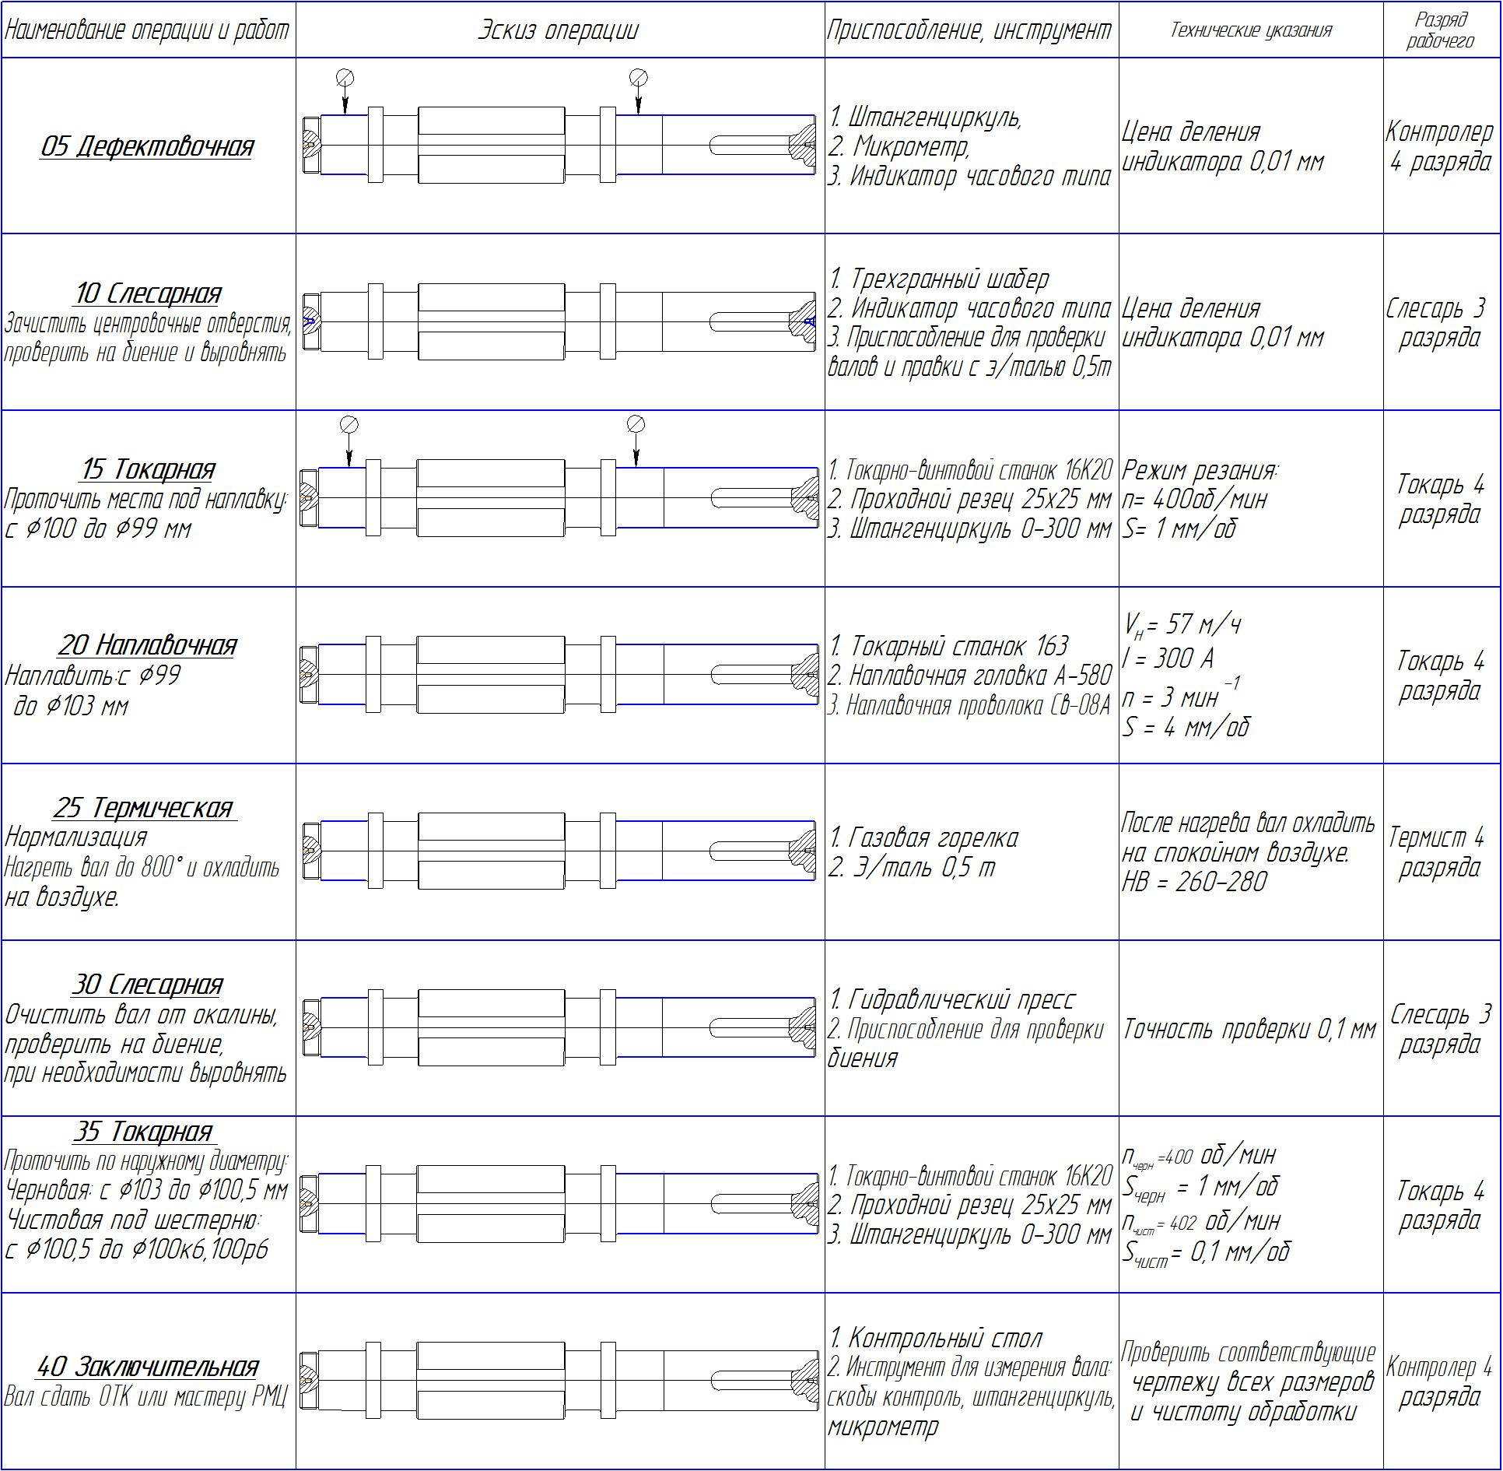
Рисунок 1 - Технологическая карта ремонта промежуточного вала сушильного барабана

Срок выполнения задания 22 апреля 2020.
Получатель ответов по адресу madamvarlam@mail.ru
Я проверю и отправлю результаты Вам на почту.
Удачи!
Кудряшова К.Ю.

